קולות וצלילים

לתלמיד

חלק ראשון: בונים טלפונים

במשימה זו נערוך ניסוי. את הניסוי תעשו בזוגות. כל זוג יבנה ארבעה טלפונים פשוטים לפי דף ההוראות שבהמשך. את הטלפונים תבנו מקופסאות שֵמַע (שני גביעים של גבינה או כוסות חד-פעמיות) שחוט מחבר ביניהן. כל זוג יקבל ארבעה חוטים מחומרים שונים. החוטים זהים באורכם ובעוביים. בכל אחד מהטלפונים תחברו חוט אחר.
בניסוי תבדקו באיזה טלפון אתם שומעים את הקול טוב יותר.

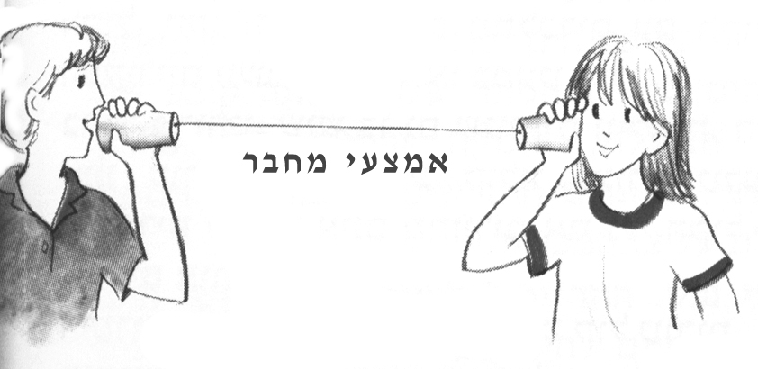
קופסת שמע
חוט מחבר

לפניכם טבלה המציגה את החומרים שמהם תבנו את הטלפונים:

טלפון | קופסאות השמע | החוט המחבר
א | 2 גביעי גבינה או כוסות חד-פעמיות | חוט משיחה ("שפגט")
ב | 2 גביעי גבינה או כוסות חד-פעמיות | חוט דיג
ג | 2 גביעי גבינה או כוסות חד-פעמיות | חוט נחושת
ד | 2 גביעי גבינה או כוסות חד-פעמיות | חוט רקמה

הוראות לבניית הטלפונים ולהפעלתם:

בניית הטלפונים

- נַקבו בעזרת קיסם שיניים או מסמר דק חור אחד בתחתיתה של כל אחת משמונה קופסאות השמע. הַקפידו שכל החורים יהיו באותו גודל. הַחדירו את קצהו של החוט המחבר לתוך החור. לאחר מכן קִשרו את קצהו של החוט והצמידו את הקשר לתחתית הכוס או הקופסה בעזרת פיסת סרט בידוד.

הפעלת הטלפונים

- לאחר שסיימתם להרכיב את ארבעת הטלפונים וחיברתם את כל החלקים כראוי, עִמדו במקום שקט, והתרחקו זה מזה 12 מטר (כאורך החוט). נַסו לשמוע זה את זה (בלי הטלפון ועם הטלפון) בדיבור רגיל ובקול רם, ובִדקו אם המשפט שנקלט זהה למשפט ששידרתם. הַחליפו ביניכם תפקידים כך שהקולט יהיה המְּשַדֵּר, והמשַדר יהיה הקולט.
- הַקפידו להצמיד את קופסאות השמע לפֶּה כשאתם מדברים.
- הַקפידו להישאר במרחק של 12 מטר זה מזה גם כשאתם מעבירים תשדורת בלי טלפון.
- נַסו להעביר תשדורות של קולות וצלילים שונים: שריקה, צפצוף, תקתוק ונקישה, מנגינה מרדיו טרנזיסטור וכל תשדורת העולה על דעתכם.

חלק שני: חוקרים את הטלפונים

1. חִזרו לתחילת המשימה בעמוד 1 וכִתבו מהי מטרת הניסוי.

2. באיזה מהמצבים הצלחתם לקלוט את התשדורות בצורה הטובה ביותר?
הַקיפו בעיגול את התשובה הנכונה:

א. כאשר דיברנו ממרחק זה עם זה בלי הטלפון
ב. כאשר דיברנו זה עם זה באמצעות הטלפון

3. כִּתבו באיזה מצב של החוט אתם משערים שהקול יעבור טוב יותר: כשהחוט מתוח, או כשהוא רפוי?

נַמקו את תשובתכם:

4. כעת, בכל אחד מהטלפונים שבניתם, נסו להעביר קול כשהחוט רפוי וכשהחוט מתוח. בִּדקו מתי הצלחתם לקלוט את התשדורת טוב יותר, וסַמנו במשבצת המתאימה בטבלה.
וַדאוּ שאי-אפשר לשמוע את התשדורת בלי הטלפון.
השתמשוּ בעוצמת קול אחידה.

טלפון | מתי קליטת התשדורת טובה יותר?
טלפון | כשהחוט רפוי | כשהחוט מתוח
א
(חוט משיחה)
ב
(חוט דיג)
ג
(חוט נחושת)
ד
(חוט רקמה)

שאלות 6-5 נוגעות לבדיקות שעשיתם בטלפונים בשאלה 4:

5. התבוננו בתוצאות שרשמתם בטבלה בשאלה 4. האם על סמך התוצאות האלה אפשר להחליט באיזה משני המצבים (חוט רפוי או חוט מתוח) הקול עובר טוב יותר?
הַקיפו בעיגול: כן, אפשר / לא, אי-אפשר
הַסבירו מדוע:

6. א. האם התוצאות שרשמתם בטבלה בשאלה 4 תואמות את ההשערה שהעליתם בשאלה 3 ?
הַקיפו בעיגול: כן / לא
ב. אם לא - מדוע, לדעתכם, התוצאות אינן תואמות את ההשערה?

7. כעת, בכל אחד מהטלפונים שבניתם, נַסו להעביר קול כשהחוט מתוח.
באיזה מהטלפונים שמעתם את התשדורת באופן הברור והצלול ביותר?
הַקיפו בעיגול את התשובה:

א. בטלפון עם חוט משיחה
ב. בטלפון עם חוט דיג
ג. בטלפון עם חוט נחושת
ד. בטלפון עם חוט רקמה

8. באיזה מהטלפונים שמעתם את התשדורת באופן הגרוע ביותר?
הַקיפו בעיגול את התשובה:

א. בטלפון עם חוט משיחה
ב. בטלפון עם חוט דיג
ג. בטלפון עם חוט נחושת
ד. בטלפון עם חוט רקמה

9. ארבעת הטלפונים שבניתם נבדלים זה מזה בגורם אחד בלבד. מהו גורם זה?

10. מדוע, לדעתכם, אורכו של החוט המחבר שווה בכל הטלפונים?

11. מה ההבדל בין צורת ההתפשטות של גלי הקול כשהתשדורת עברה ללא טלפון, לבין התפשטות גלי הקול כשהתשדורת עברה באמצעות טלפון?

12. מה תפקידן של קופסאות השמע בטלפונים שבניתם?

חלק שלישי: מתכננים ניסוי חדש

בניסוי שעשיתם בתחילת המשימה היו כל קופסאות השמע מאותו חומר, באותה צורה ובאותו גודל. עכשיו תתכננו ניסוי שיבדוק את ההשפעה של קופסאות השמע על איכות התשדורת. לקופסאות השמע תכונות שונות – הן יכולות להיות גדולות או קטנות, עשויות מחומרים שונים, ובעלות צורה שונה.

13. איזה גורם (תכונה) שקשור לקופסאות השמע אתם רוצים לבדוק?

14. אֵילו שני גורמים (תכונות) של קופסאות השמע יהיו קבועים בכל הטלפונים שתבנו?
1.
2.

15. האם אורך החוט יהיה שווה בכל ארבעת הטלפונים?
הַקיפו בעיגול: כן / לא
נמקו:

16. נניח שהחוט בטלפון שבניתם חזק וארוך מספיק להגיע מירושלים לתל אביב. למרות זאת, לא תוכל להתקיים תקשורת בטלפון זה, וילד ירושלמי לא יוכל לשוחח בו עם חברו התל אביבי.
נסו לשער מדוע:

17. בימינו יש טלפונים חוטיים וטלפונים סלולריים.
השלימו בשני התרשימים שלפניכם (לפי החיצים שבכל תרשים) את המונחים המתאימים לכל אחד מסוגי הטלפונים. היעזרוּ בדוגמה, ובחרו את המילים המתאימות מתוך מחסן המילים שלמטה.

תרשים א
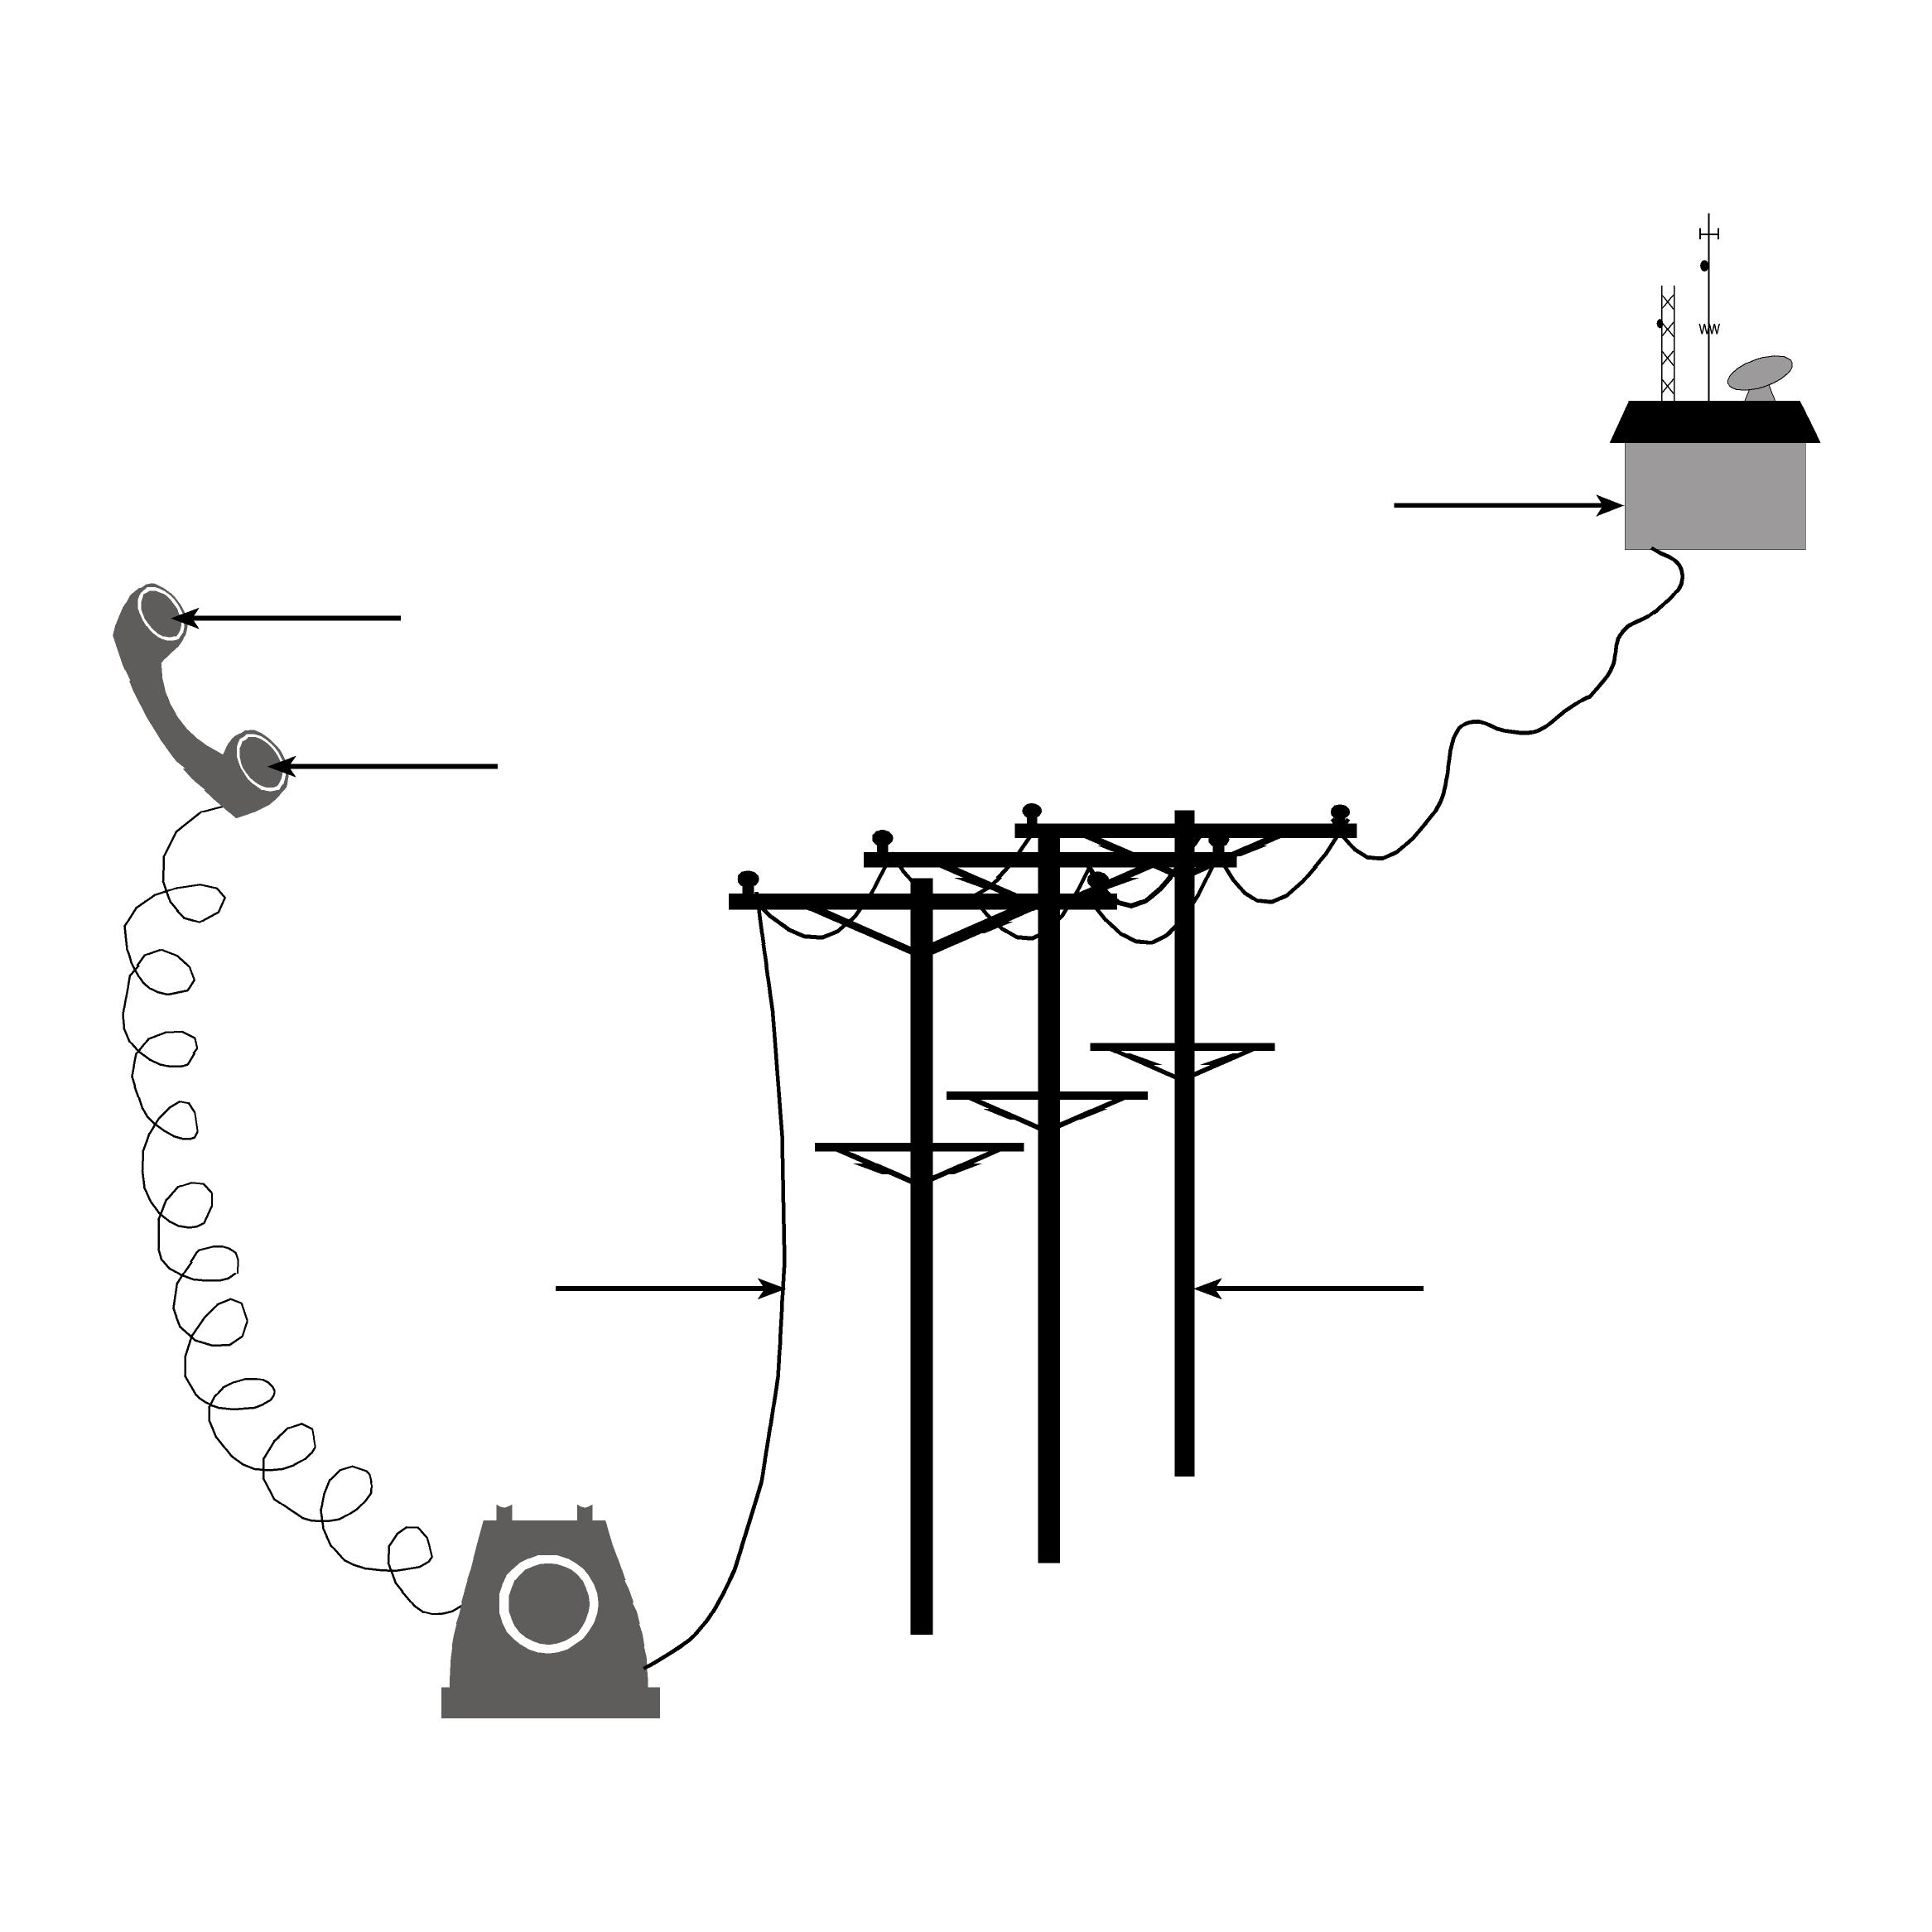
תרשים א'
חוט טלפון

מחסן מילים: אנטנת רדיו, מרכזייה, מַשדר, מַקלט, אנטנה, חוט טלפון,
עמוד טלפון, גלי רדיו.

תרשים ב

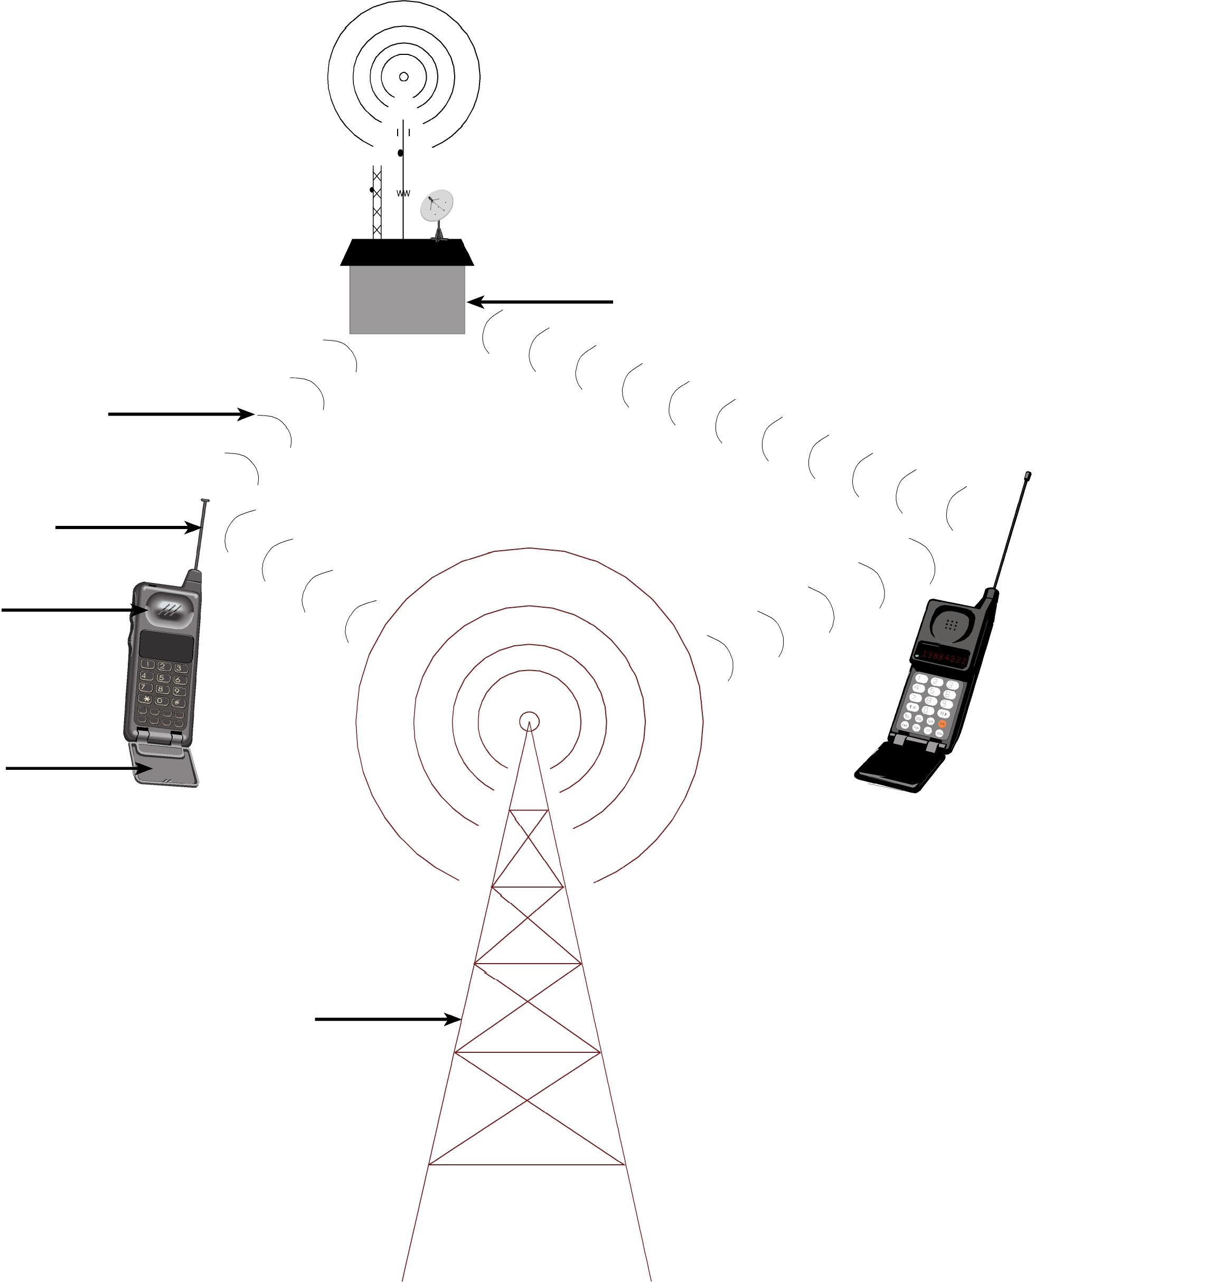
גלי רדיו

מחסן מילים: אנטנת רדיו, מרכזייה, מַשדר, מַקלט, אנטנה, חוט טלפון,
עמוד טלפון, גלי רדיו.

מה קורה לגלי הקול במעבר מן המְדַבֵּר אל המאזין בטלפון חוטי, בטלפון אלחוטי ובטלפונים שבניתם?
סמנו בטבלה במקומות המתאימים. היעזרוּ בדוגמה.
אפשר לסמן יותר מ- אחד בכל שורה.

 |  | טלפון חוטי | טלפון אלחוטי | טלפון שבניתם
דוגמה: | גלי קול עוברים בחוט
18. | גלי קול מומרים לאותות חשמליים (קידוד)
19. | אותות חשמליים עוברים בחוט
20. | אותות חשמליים נישאים על גבי גלי רדיו
21. | אותות חשמליים מומרים לגלי קול (פיענוח)
22. | גלי קול מגיעים מהאדם המְדַבֵּר אל המַשְדֵר
23. | גלי קול מגיעים מהמַקלט אל האדם המאזין

